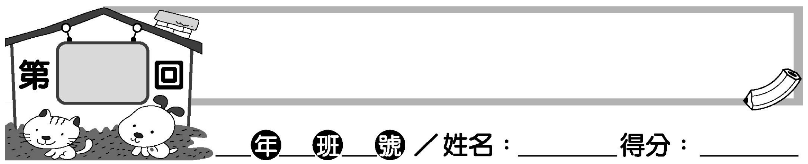
翰林版 國小數學五下
加法算式
21
1. 算出各題中符號所代表的數：（每題10分，共40分）
(1) 81＋A＝163 | (2) B＋1.9＝3.2
(3) $\frac{3}{4}$＋C＝$2\frac{1}{4}$ | (4) 0.08＋D＝0.12

2. 列出算式再計算：（每題20分，共60分）
(1) 家裡原有0.7包米，媽媽又買回一些，現在共有3包。媽媽買回幾包米？（用A代表媽媽買的米）
(2) 佑奇身高148.5公分，還要再長高幾公分，才會到達180公分？
（用B代表還要再長高幾公分）
(3) 水桶裡原有一些水，哥哥再倒進公升，水桶裡的水就有9公升。水桶裡原有幾公升的水？（用C代表原有幾公升的水）

